甘肃财贸职业学院公共课教学部
开展教师教学能力比赛

为积极开展职教活动，加强师资队伍建设，促进教师综合素质、专业化水平和创新能力全面提升，11月11日甘肃财贸职业学院公共课教学部举办了教师教学能力比赛，共有6支参赛团队同台竞技，分别是语文组、数学组、英语组、应用文组、体育组、心理组。
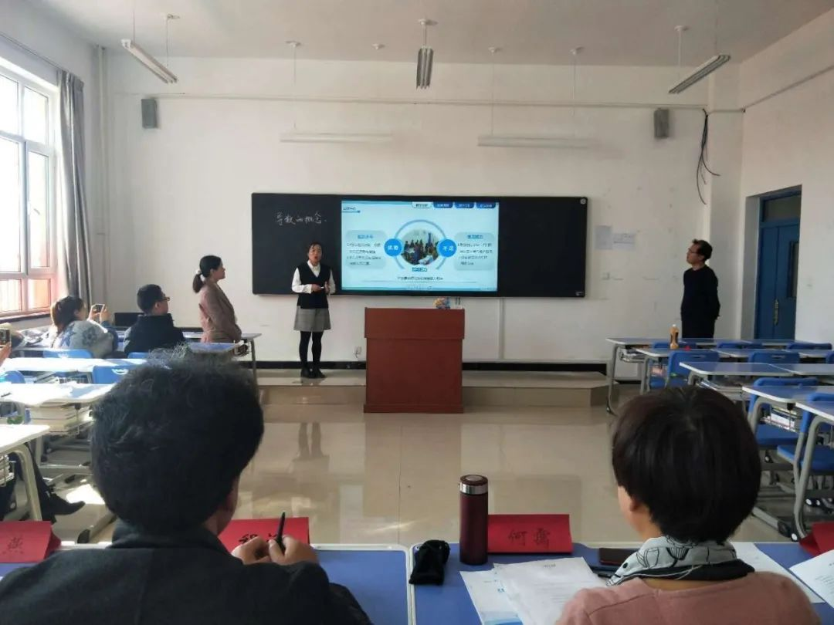
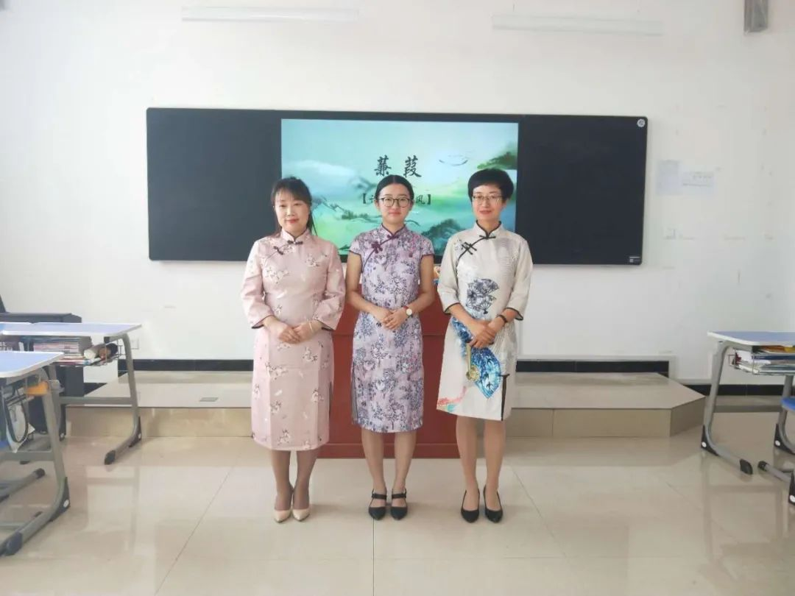
本次比赛分为教学设计展示和模拟课堂教学两部分，在比赛现场，老师们充分展示了个人的教学风采，以优秀的个人素质、精湛的教学艺术、丰富的教学内容及创新的教学思维，特别是体育组独特的教学风格和精彩的教学过程，体现了健体魄、强素质的体育精神，赢得了在场评委和观摩教师的高度认可，真正实现了“以赛促教、以赛促学，以赛促改”。 督导处何霭主任在对比赛做总结时表示，本次比赛充分展现了公共课教学部的教学水平，展示了公共课教学部 教师的专业素养和知识储备， 希望全体教师能够做到信息技术与 教育教学深度融合，让不同学科的更多老师参与比赛，互相借鉴，从而提升自身的教学能力，为推动我院职业教育教学改革作出更大贡献。

